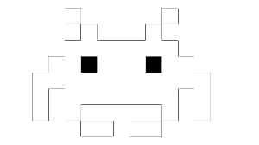



|  |
| --- |
| Space Invaders |





Table des matières

1 Introduction 3

2 Objectifs 3

3 Analyse Fonctionnelle 4

3.1 Story Play : 4

3.1.1 Tests d’acceptances : 4

3.2 Story Shoot : 5

3.2.1 Tests d’acceptances : 5

3.3 Story MoveShip 6

3.3.1 Tests d’acceptances : 6

3.4 Story Alien 6

3.4.1 Tests d’acceptances : 6

3.5 Story Boss 7

3.5.1 Tests d’acceptances : 7

3.6 Story Mur 8

3.6.1 Tests d’acceptances : 8

3.7 Story Option 9

3.7.1 Tests d’acceptances : 9

3.8 Story HignScore 10

3.8.1 Tests d’acceptances : 10

3.9 Story Exit 11

3.9.1 Tests d’acceptances : 11

4 Planification initiale 11

4.1 Bêta 1 11

4.2 Bêta 2 12

4.3 Version 1.0 12

5 Analyse Technique 12

5.1 Diagramme de class 12

5.2 Diagramme de séquence Shoot 13

5.3 Diagramme de séquence Alien shoot 13

6 Environnement de travail 14

7 Suivi du développement 14

8 Erreurs restantes 14

9 Liste des livrables 15

10 Conclusions 15

# Introduction

Ce projet a pour but de nous apprendre à mettre en œuvre sans hérédité les exigences dans un design de classes, implémenter, documenter et tester un langage orienté objets.

# Objectifs

* Menu général
* Lancer une partie
* Déplacements du canon
* Tir du joueur
* Défenses
* Déplacement des aliens
* Tirs des aliens
* Kill alien
* Score
* Kill joueur
* Game over, plus de vies
* Game over, Envahi
* Menu réglage son
* Réglage de la difficulté
* Application du réglage de son
* Application du niveau de difficulté
* Page about
* Enregistrement du score
* Page de scores
* Elément original
* Documentation

# Analyse Fonctionnelle

## Story Play :

En tant que joueur, je veux pouvoir lancer une partie.

### Tests d’acceptances :

|  |  |  |
| --- | --- | --- |
| Sur la page d’accueil (voir maquette) du jeu avec « Play » sélectionné | Quand j’appuie sur la touche « Enter » | Le jeu ce lance (Affiche un simple text) |
| Sur la page d’accueil du jeu | Quand je presse sur flèche du haut | La sélection monte |
| Sur la page d’accueil du jeu | Quand je presse sur flèche du bas | La sélection descend |
| Sur la page d’accueil du jeu avec la sélection tout en haut | Quand je presse la flèche du haut | Il ne se passe rien |
| Sur la page d’accueil du jeu avec la sélection tout en bas | Quand je presse la flèche du bas | Il ne se passe rien |

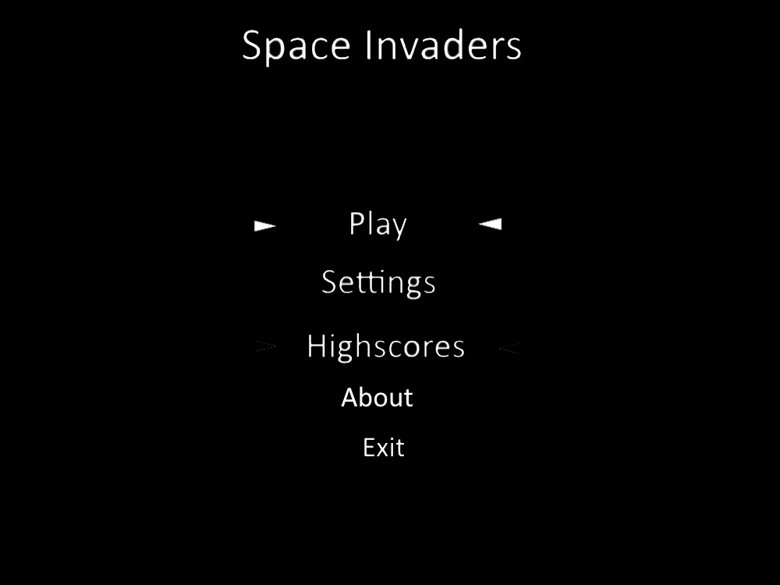

## Story Shoot :

En tant que joueur, je veux tirer avec mon vaisseau pour abattre les ennemis

### Tests d’acceptances :

|  |  |  |
| --- | --- | --- |
| Sur la page du jeu vidéo sans missile tiré | Quand j’appuie sur la touche « espace » | Le missile apparait au-dessus du vaisseau |
| Sur la page du jeu vidéo avec un missile tiré (voir maquette) | Toute les 100 ms | Une barre verticale avance en ligne droite de case en case |
| Sur la page du jeu vidéo | Quand un missile touche un alien | L’alien et le missile disparait |
| Sue la page du jeu vidéo | Quand le missile touche le fond de l’écran | Le missile disparait |
| Sur la page du jeu vidéo avec un missile tiré il y moins de 2 sec | Quand je presse « espace » | Il ne se passe rien |

## Story MoveShip

En tant que joueur, je veux me déplacer de gauche à droite avec le vaisseau

### Tests d’acceptances :

|  |  |  |
| --- | --- | --- |
| Sur la page du jeux vidéo | Quand j’appuie sur la touche « flèche de droite » | Le vaisseau se déplace à droite |
| Sur la page du jeux vidéo | Quand j’appuie sur la touche « flèche de gauche » | Le vaisseau se déplace à gauche |
| Sur la page du jeux vidéo avec le vaisseau tout à gauche | Quand je presse sur la flèche de gauche | Il ne se passe rien |
| Sur l page du jeux vidéo avec le vaisseau tout à droite | Quand je presse sur la flèche de droite | Il ne se passe rien |
| Sur l page du jeux vidéo avec le vaisseau tout à droite | Quand je maintien une touche de déplacement presse | Le vaisseau se déplace de manière continue |

## Story Alien

En tant que joueur, je veux qu’il y ait des aliens pour les abattre

### Tests d’acceptances :

|  |  |  |
| --- | --- | --- |
| Sur la page du jeu vidéo | Quand j’appuie sur « Play » | Une horde d’alien se déplace en haut de la console |
| Sur la page du jeu vidéo | Quand la horde touche le côté droit | Il ne se passe rien |
| Sur la page du jeu vidéo | Quand la horde touche le côté gauche | Il ne se passe rien |
| Sur la page du jeu vidéo | Quand un alien touche un mûr | Le mur est détruit |
| Sur la page du jeu vidéo | Quand un alien touche le vaisseau du joueur | Le joueur perd la partie |

## Story Boss

En tant que joueur, je veux qu’il y ait des aliens pour les abattre

### Tests d’acceptances :

|  |  |  |
| --- | --- | --- |
| En jeu | Quand le joueur tue tous les ennemies | Un alien plus grand apparait |
| En jeu | Quand le joueur a touché l’alien 10x avec un missile | Le boss disparait |
| En jeu | Quand le boss disparait | Le jeu affiche l’écran de victoire |

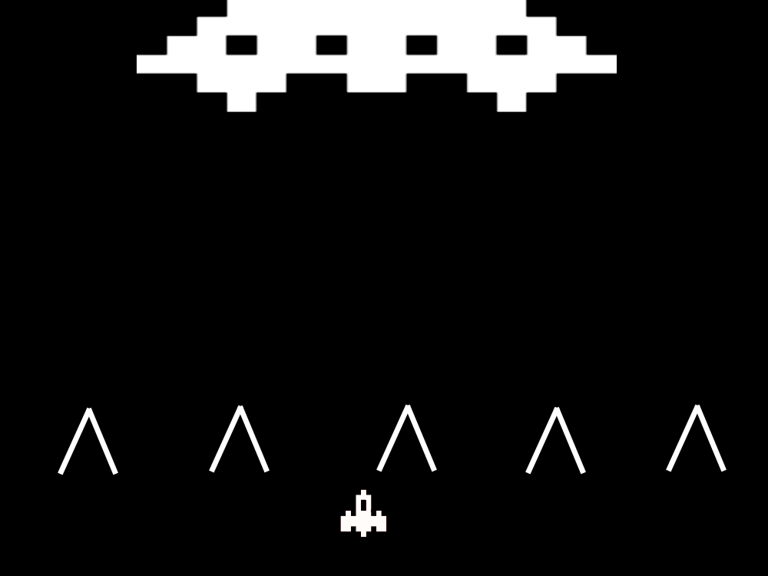

## Story Mur

### Tests d’acceptances :

|  |  |  |
| --- | --- | --- |
| Sur la page d’accueil | Quand j’appuie sur « Play » | Une rangée de mur apparait devait le canon |
| En jeu | Quand le missile du canon touche un mur | Un trou apparait au niveau de l’impact |
| En jeu | Quand le missile d’un alien touche le mur | Un trou apparait au niveau de l’impact |
| En jeu | Quand un alien touche un mur | Le mur se détruit |

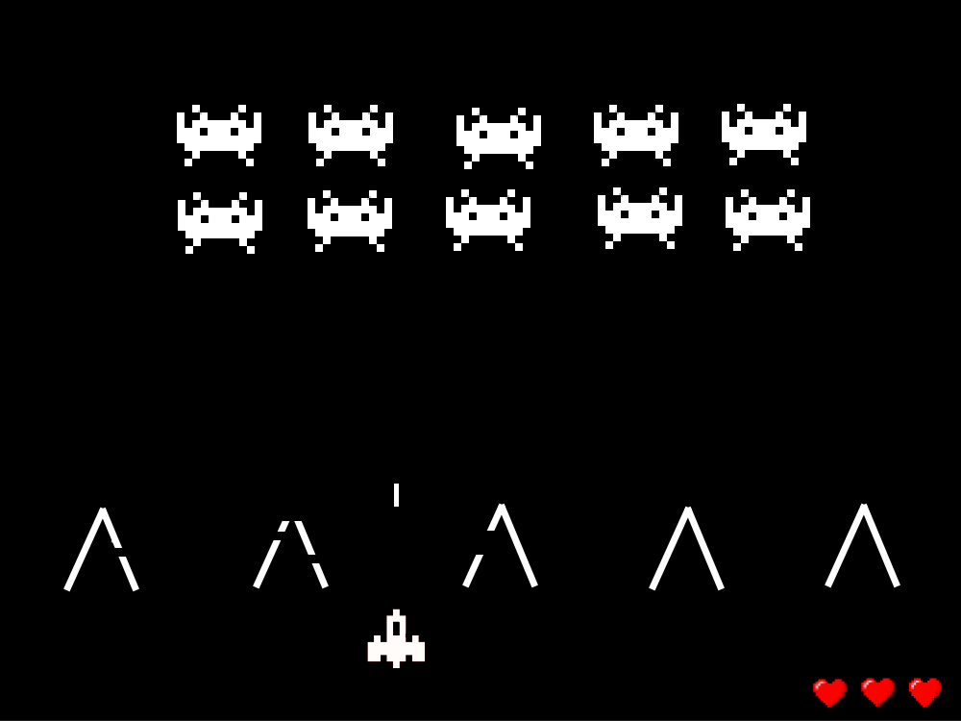

## Story Option

### Tests d’acceptances :

|  |  |  |
| --- | --- | --- |
| Sur la page d’accueil | Quand j’appuie sur « Settings » | Une nouvelle page s’affiche |
| Sur la page settings | Quand je presse sur flèche du haut | La sélection monte |
| Sur la page settings | Quand je presse sur flèche du bas | La sélection descend |
| Sur la page settings | Quand je presse la flèche du haut | Il ne se passe rien |
| Sur la page settings | Quand je presse la flèche du bas | Il ne se passe rien |
| Sur la page settings | Quand mon curseur et en face de « Sound » et que je presse la touche « Enter » | Le carré blanc se déplace sur « On » ou sur « Off » |
| Sur la page settings | Quand mon curseur et en face de « Difficulty » et que je presse la touche « Enter » | Le carré blanc se déplace sur « On Easy» ou sur « Hard » |
| Sur la page settings | Quand j’appuie sur la touche « Esc » | Je retourne sur la page d’accueil du jeu |

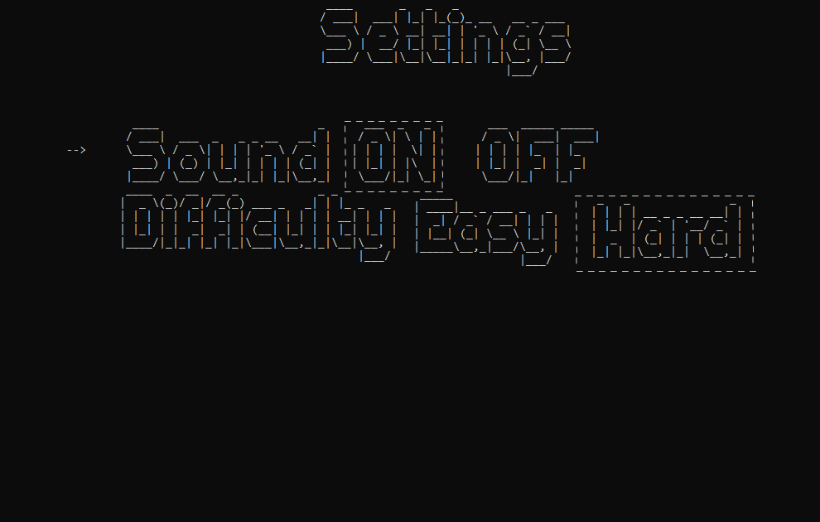

## Story HignScore

### Tests d’acceptances :

|  |  |  |
| --- | --- | --- |
| En jeu | Quand je tue un alien | Le compteur du HignScore s’incrémente de 100 |
| En jeu | Quand je perd la partie | Le tableau des HignScore s’affiche avec les HignScore des joueurs précédant |
| Sur la page d’accueil | Quand mon curseur et en face de « hignscore » et que je presse la touche « Enter » | Le tableau des HignScore s’affiche avec les HignScore des joueurs précédant |

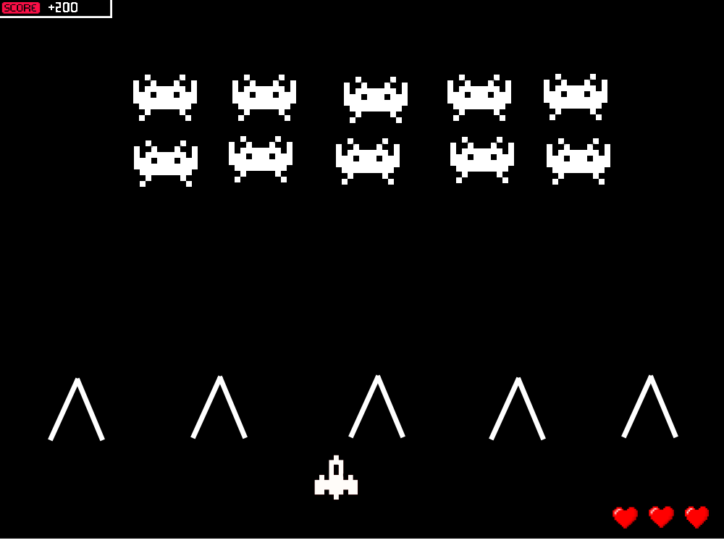

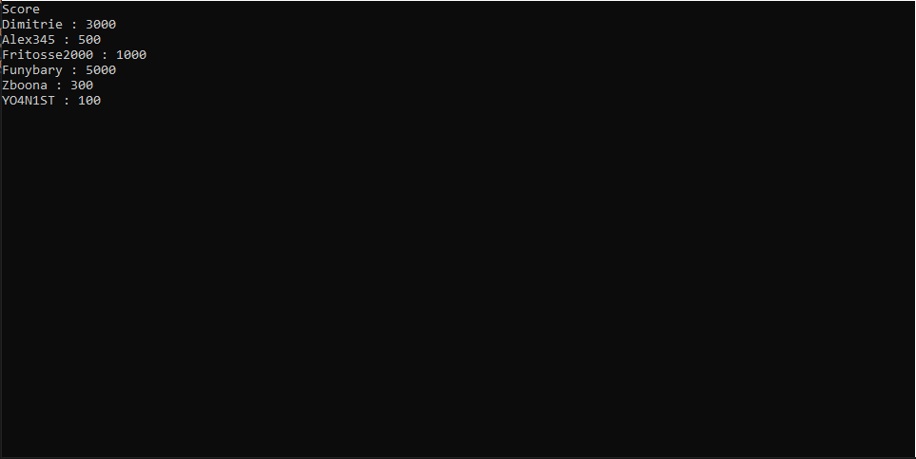

## Story Exit

### Tests d’acceptances :

|  |  |  |
| --- | --- | --- |
| Sur la page d’accueil | Quand mon curseur et en face de « Exit» et que je presse la touche « Enter » | Le jeux s’arrête |
| Sur le jeu arrêté | Quand j’appuie sur n’importe quelle touche | Le jeux s’arrête |

# Planification initiale

## Bêta 1

* planning indiquant les dates de début et de fin du projet ainsi que le découpage connu des diverses phases.
* 29
* 29.08 : Invitation au repo Git, création d’un compte, d’un repos, commencement des stories
* 12.09 : Création du planning initial et finition des stories
* 26.09 : Création du diagramme de classe, des deux diagrammes de séquences
* 3.10 : Finition des digrammes de séquences, création des 4 tests unitaires
* 10.10 : Création du menu du jeux / Création du vaisseau du jeux
* 31.10 : Création des déplacements du vaisseau
* 07.11 : Finition des déplacements du vaisseau
* partage des tâches en cas de travail à plusieurs.

## Bêta 2

* 14.11 Finition et peaufinage des déplacement du vaisseau
* 21.11 Création du menu Option / About / Exit
* 28.11 Création et affichage des aliens

## Version 1.0

* 05.12 Création du missile et du shoot
* 12.12 Création du mouvement du missile
* 19.12 Création de la méthode pour supprimer les aliens lors d’un impact

# Analyse Technique

## Diagramme de class

## Diagramme de séquence Shoot

## Diagramme de séquence Alien shoot

# Environnement de travail

* Poste de travail
* Windows 10
* Visual Studio Code 2022, GitHub desktop
* 2 écran Dell 24 pouce, 60 Hz

# Suivi du développement

|  |  |  |
| --- | --- | --- |
| Story | Validation des tests | Terminé |
| Play | 31.10 | 05.12 |
| MoveShip | 05.12 | 05.12 |
| Shoot | 05.12 |  |
| Alien |  |  |
| Boss |  |  |
| Mur |  |  |
| Option |  |  |

# Erreurs restantes

Erreur 1 :

Les aliens ne disparaissent pas quand ils sont touché par un missile

Le jeu ainsi ne peut donc pas être joué

Il faudrait un peux plus de temps et de connaissance pour pouvoir corriger cette erreur

Erreur 2 :

Les paramètres ne fonctionnent pas

Pas de réglage du son ni de la difficulté

Il faudrait plus de temps pour pouvoir corriger cette erreur

Erreur 3 :

Les aliens de tir pas de missile

Le jeu est jouable mais cela réduit fortement la difficulté du jeu

Il faudrait un peux plus de temps et de connaissance pour pouvoir corriger cette erreur

Erreur 4 :

Pas de highscore

Le joueur ne peut pas connaitre son score

Il faudrait un peu plus de temps et de connaissance pour pouvoir corriger cette erreur

Erreur 5 :

Pas de Game over

La partie ne peut pas se finir car le joueur ne peut pas mourir

Il faudrait un peu plus de temps et de connaissance pour pouvoir corriger cette erreur

Erreur 6 :

Pas de musique dans le jeu

Le jeu ne possède aucun son

Il faudrait un peu plus de temps et de recherche pour pouvoir mettre en œuvre cet fonctionnalité

# Liste des livrables

Bêta 1 :

* Création du menu du jeux
* Création du vaisseau
* Création des déplacements du vaisseau
* Localisation sur : GitHub – Dilan1008/SpaceInvaders

Bêta 2

* Création du menu Option / About / Exit
* Création et affichage des aliens
* Localisation sur : GitHub – Dilan1008/SpaceInvaders

Version 1.0

* Création du missile et du shoot
* Création du mouvement du missile
* Création de la méthode pour supprimer les aliens lors d’un impact
* Localisation sur : GitHub – Dilan1008/SpaceInvaders

# Conclusions

Objectif atteints :

* Menu général
* Lancer une partie
* Déplacements du canon
* Tir du joueur
* Déplacement des aliens
* Page about

Objectif non-atteints

* Défenses
* Tirs des aliens
* Kill alien
* Score
* Kill joueur
* Game over, plus de vies
* Game over, Envahi
* Menu réglage son
* Réglage de la difficulté
* Application du réglage de son
* Application du niveau de difficulté
* Enregistrement du score
* Page de scores
* Elément original
* Documentation

Point positifs :

* Approfondir mes connaissances en C#

Point négatifs

* Trop de documentation
* Mes connaissances se sont avérées très limiter pour ce projet

Difficultés particulières :

J’ai rencontré beaucoup de difficultés à faire ce projet car mes connaissances en C# était très restreinte et pas au niveau pour mener à bien ce projet

Suites possibles pour le projet (évolutions & améliorations) :

Une grosse amélioration est à faire au niveau de la programmation et de la gestion du temps.